Задачи по сайту www.amteo.ru
Сейчас на домене висит старая версия сайта, необходимо будет доделать новую и залить на домен.
Дизайн (https://www.figma.com/file/WfyEExwK7nVgPndZXBnmbV/Amteo?node-id=0%3A1)
- Сайт открывается нестабильно, т.е. с одного браузера и устройства открывается с другого нет.(необходимо проверить, если ли какие либо ошибки внутри кода.)
- Проверить сайт на наличие мелких багов и несоответствий дизайну
- Ускорить загрузку сайта
- Доделать страницу новости в соответствии с дизайном сейчас она выглядит так

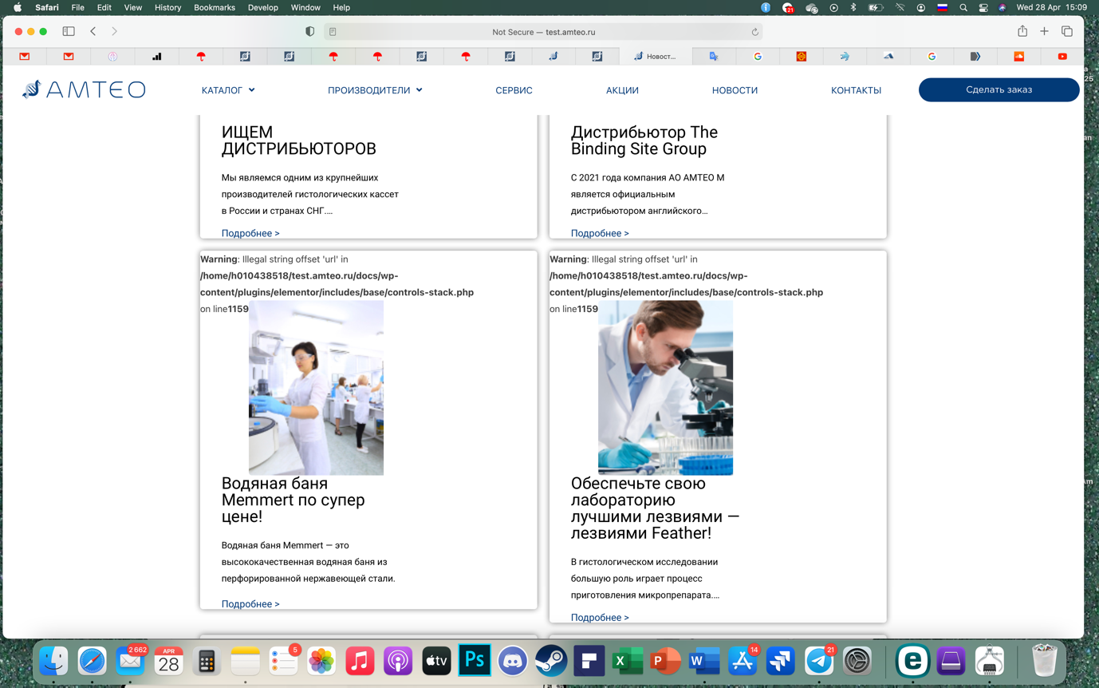

- Доделать отображение футера
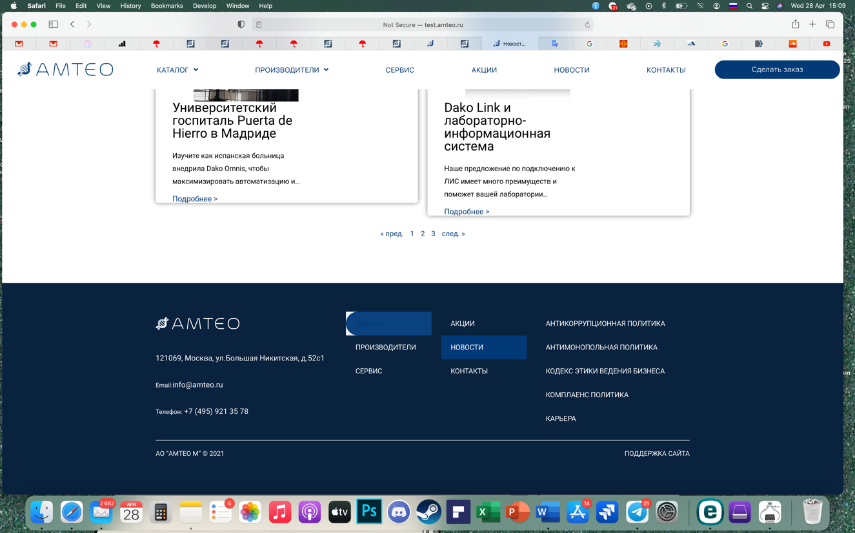
- Доделать в соответствии с дизайном выпадающее меню производители и сам раздел производители.

